Отчёт по лабораторной работе 5

Дисциплина архитектура компьютера

Неустроева Ирина

Содержание

# 1 Цель работы

Целью работы является приобретение практических навыков работы в Midnight Commander. Освоение инструкций языка ассемблера mov и int.

# 2 Выполнение лабораторной работы

## 2.1 Midnight Commander.

*1* Открыла Midnight Commander. (рис. [1])

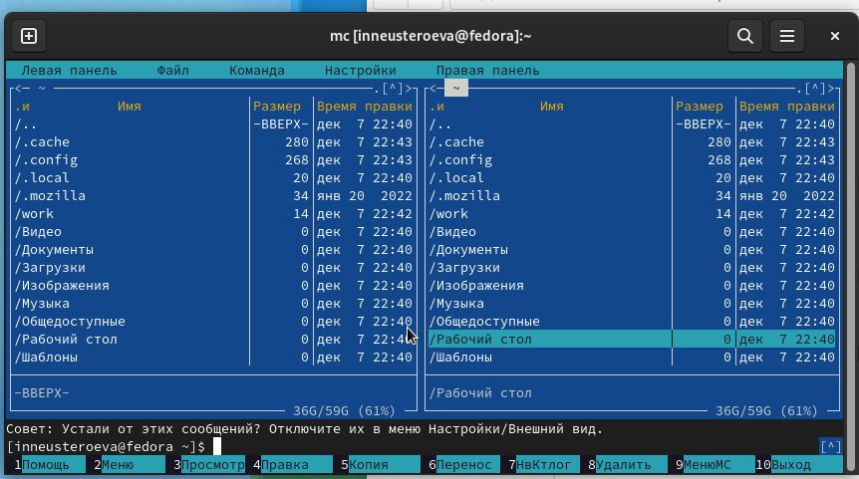

Figure 1: Midnight Commander

*2* Перешла в каталог ~/work/arch-pc. Создала каталог lab05 (рис. [2])

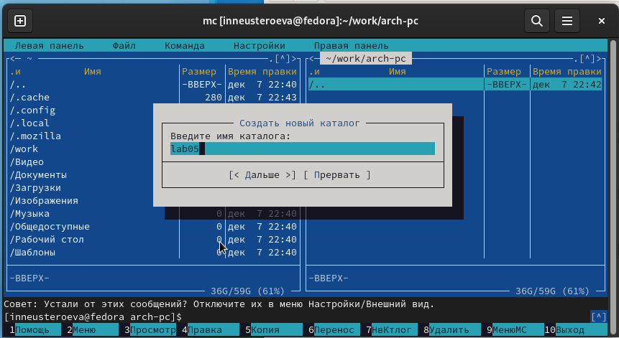

Figure 2: Создание каталога

*3* Создала файл lab05-1.asm (рис. [3])

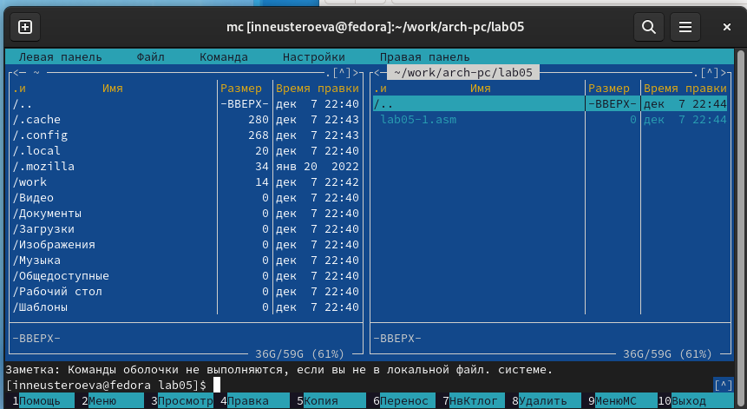

Figure 3: Создание файла lab05-1.asm

*4* Открыла файл на редактирование. Написал код. (рис. [4])

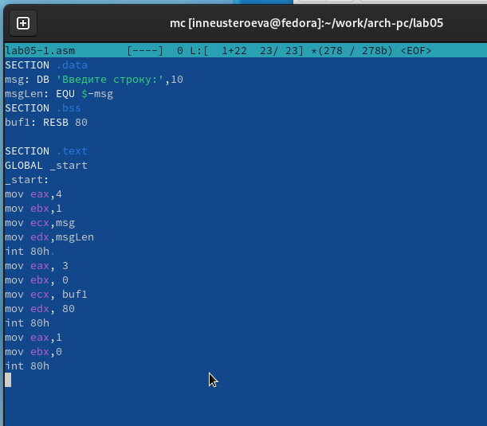

Figure 4: Программа в файле lab05-1.asm

*5* Открыла файл для просмотра и проверила, что он содержит написанный код. (рис. [5])

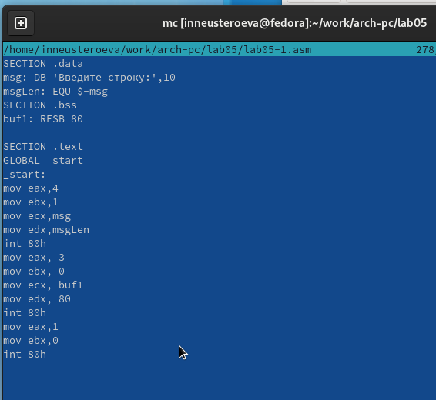

Figure 5: Просмотр файла lab05-1.asm

*6* Получила исполняемый файл программы и провреила его работу.(рис. [6])

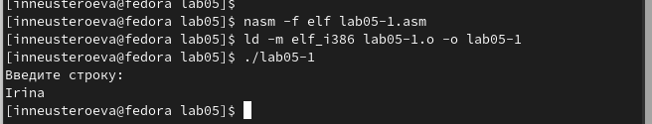

Figure 6: Запуск программы lab05-1.asm

## 2.2 Подключение внешнего файла in_out.asm

*1* Скачала файл in_out.asm. Добавила файл in_out.asm в рабочий каталог.(рис. [7])

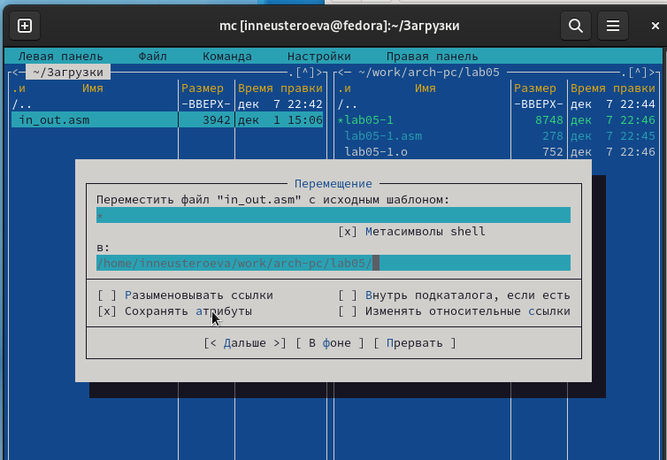

Figure 7: Копирование файла

*2* Скопировала lab05-1.asm в lab05-2.asm. (рис. [8])

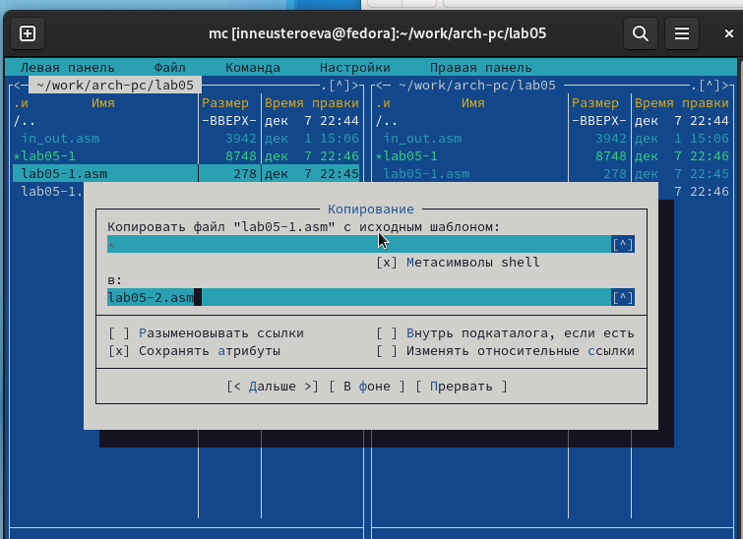

Figure 8: Копирование файла

*3* Написала код программы lab05-2.asm. (рис. [9])

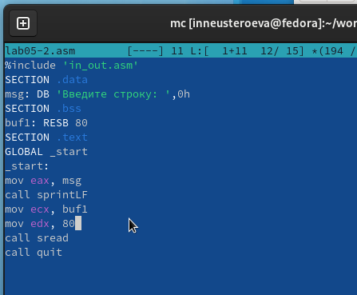

Figure 9: Программа в файле lab05-2.asm

*4* Скомпилировала программу и провреила запуск. (рис. [10])

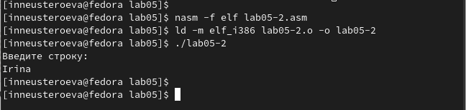

Figure 10: Запуск программы lab05-2.asm

*5* В файле lab5-2.asm заменила подпрограмму sprintLF на sprint (рис. [11]).

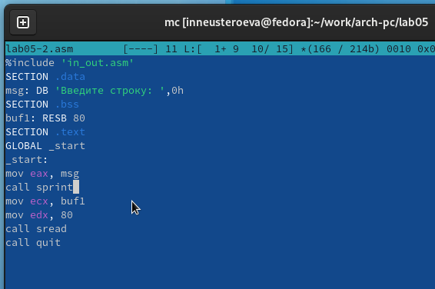

Figure 11: Программа в файле lab05-2.asm

*6* Затем я снова собрала исполняемый файл (рис. [12]). Теперь после вывода строки она не завершается символом перехода на новую строку.

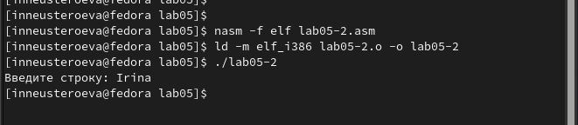

Figure 12: Запуск программы lab05-2.asm

## 2.3 Задания для самостоятельной работы

*1* Скопировала программу lab05-1.asm и изменила код, чтобы программа выводила приглашение типа “Введите строку:”, затем считывала строку с клавиатуры и выводила введенную строку на экран. (рис. [13], рис. [14])

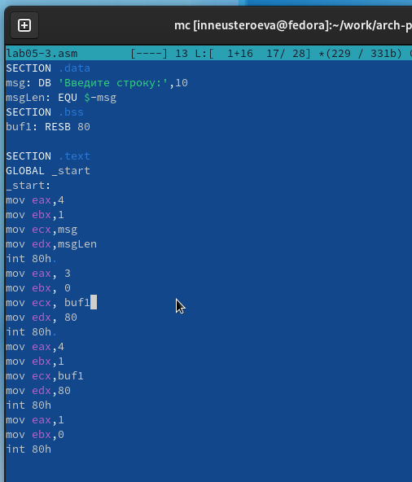

Figure 13: Программа в файле lab05-3.asm

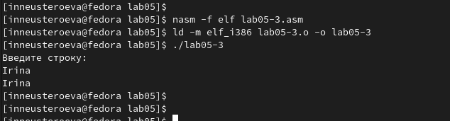

Figure 14: Запуск программы lab05-3.asm

*2* Также я скопировал программу lab05-2.asm и внес соответствующие изменения в код (рис. [15], рис. [16])

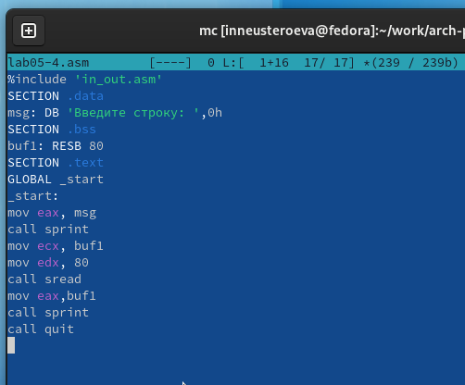

Figure 15: Программа в файле lab05-4.asm

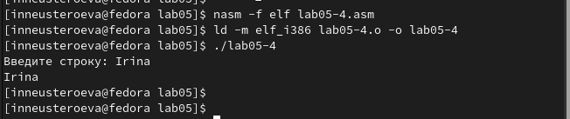

Figure 16: Запуск программы lab05-4.asm

Отличие этих двух реализаций заключается в том, что файл in_out.asm содержит уже готовые подпрограммы для обеспечения ввода/вывода. Таким образом, нам остается только разместить данные в нужных регистрах и вызвать желаемую подпрограмму с помощью инструкции call.

# 3 Выводы

Научилась писать базовые ассемблерные программы. Освоила ассемблерные инструкции mov и int.